План-схема района расположения ОУ,
пути движения транспортных средств и детей (учеников)

Маршруты движения организованных групп детей к ОУ к стадиону,
парку или к спортивно-оздоровительному комплексу

Схема организации дорожного движения в непосредственной близости от образовательного учреждения с размещением соответствующих технических средств, маршруты движения детей и расположение парковочных мест
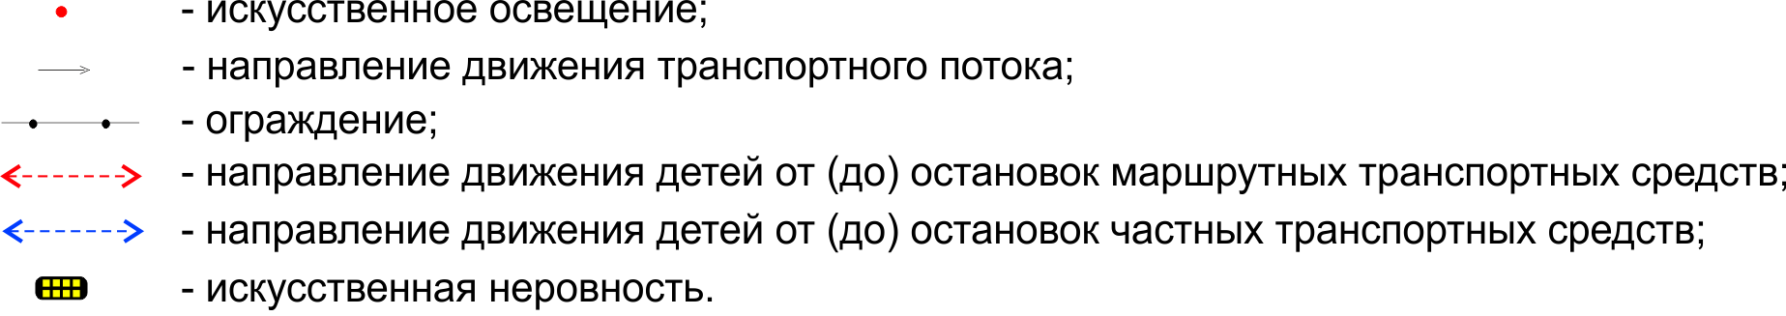

Схема планируемого улучшения организации дорожного движения в непосредственной близости от ОУ с размещением проектируемых технических средств, маршрутов движения детей и расположения парковочных мест

Пути движения транспортных средств к местам разгрузки/погрузки и рекомендуемые пути передвижения детей по территории образовательного учреждения

Безопасный маршрут движения детей
